# ULANGAN AKHIR SEMESTER OBJECT ORIENTED PROGRAMMING I



**\**

**Disusun oleh :**

Nama : astiany dwi prasinta sari

Kelas : 4C DIV Teknik Informatika NIM : 18090059

Dosen : Priyanto Tamami

# POLITEKNIK HARAPAN BERSAMA TEGAL

**2020**

**SOAL**

1. Pembentukan struktur tabel (Poin 20)
2. Desain aplikasi dan penjelasannya (Poin 40)
3. Kode Program (Poin 40)

**JAWAB**

1. P**embentukan struktur tabel**

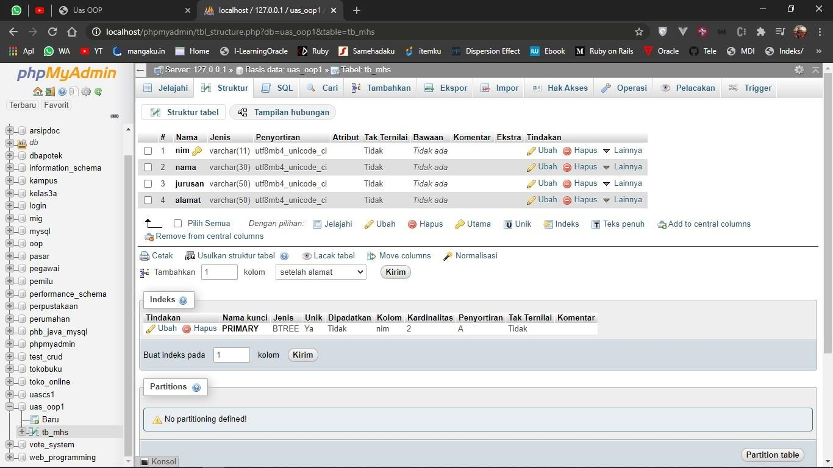Gambar diata adalah stuktur database dari aplikasi yang kita buat, dengan nama database uas_oop1, disitu saya tidak mengunakan id karna sudah ada NIM, disana saya setting nim sebagai primary key.

# Design Apps

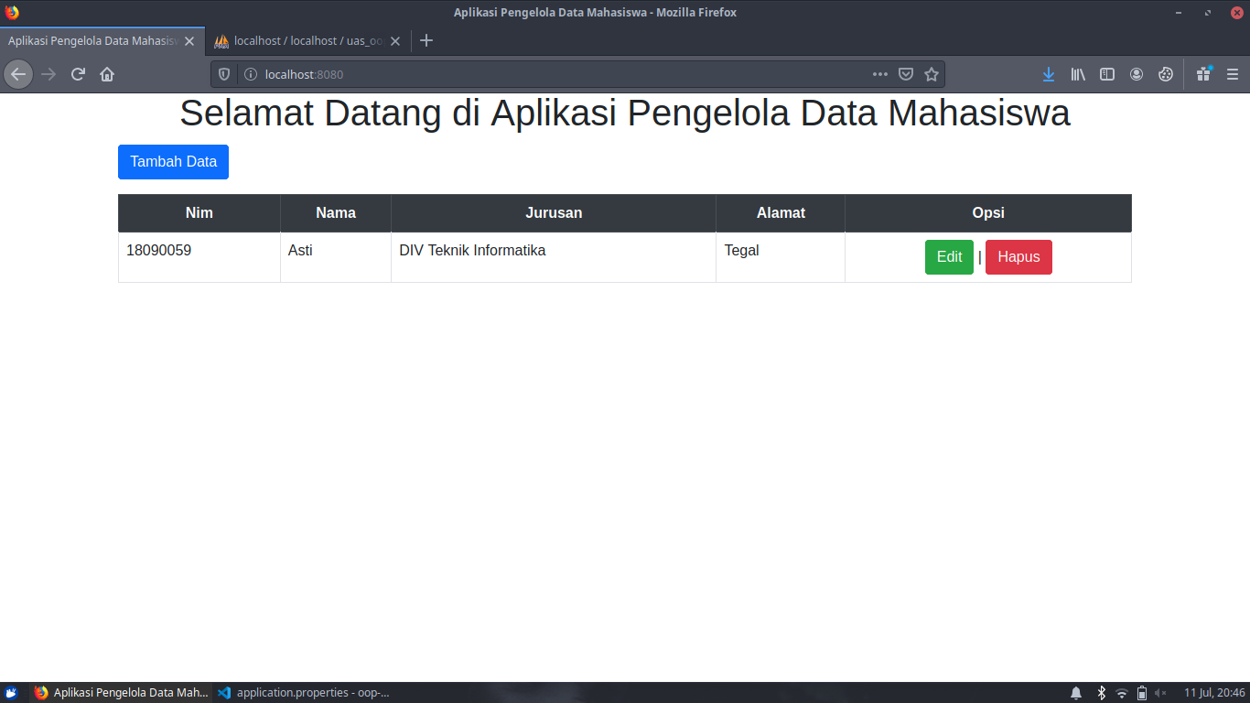

Itu adalah tampilan awal dari aplikasi yang saya buat, di sana sudah ada data yg saya masukan sebagai contoh.

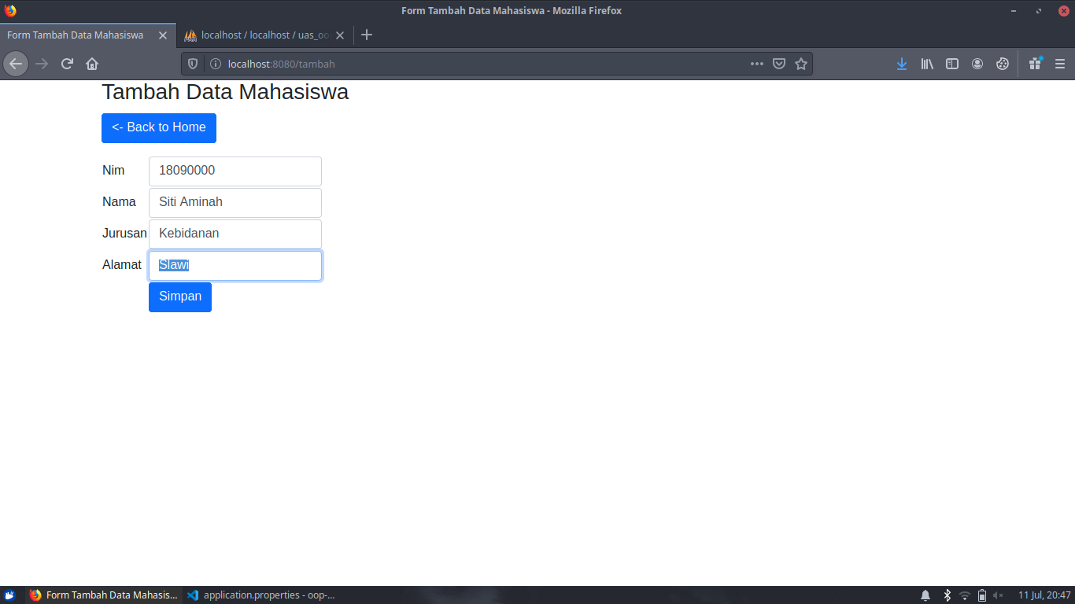

Di atas adalah menu tambah data, kita hanya perlu mengisi datam dan klik simpan jika anda ingin menyimpan data dan klik back to home jika anda tidak jadi menambah data

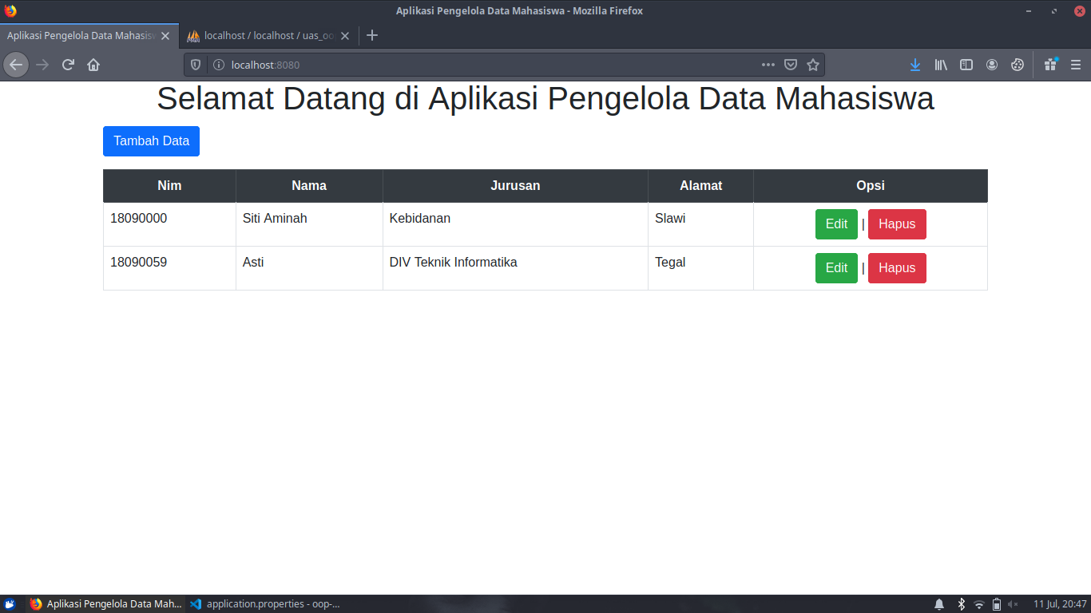

Di atas adalah menu ubah data, kita hanya perlu mengisi datam dan klik simpan jika anda ingin menyimpan data dan klik back to home jika anda tidak jadi mengubah data

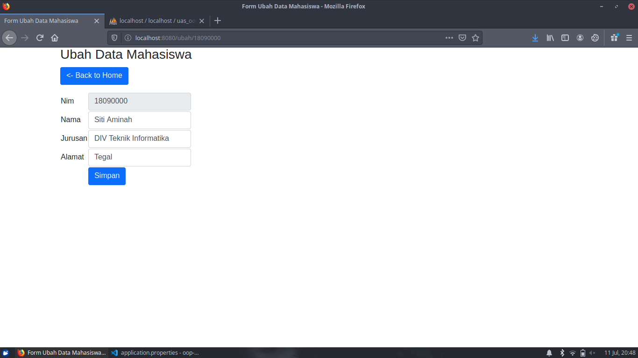

Di atas adalah menu hapus data, jika kita klik hapus maka aka nada konfirmasi, Apakah anda yakin, jika oke maka data akan dihapus jika cancel maka data tidak akan terhapus

